TECHNICKÁ SPECIFIKACE
VZ: Soubor přístrojů pro kinematické a kinetické analyzátory 2019/0117
část 3 – GERI zdokonalená figurína

LF04030 – Zdokonalená figurína Geri
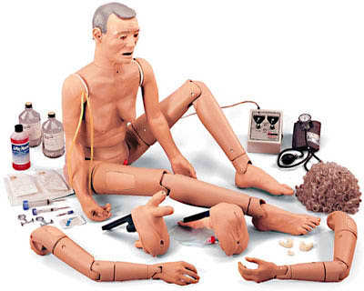
- lehká – cca 13 kg
- ideální pro nácvik péče o starší pacienty
- celotělová figurína má díky vráskám a záhybům vzhled staršího pacienta
- pohybuje se jako skutečný člověk, umožňuje realistické polohování a je vybavena volnými klouby
- celkový vzhled figuríny je ženský, ale po sejmutí paruky a připevnění mužských genitálií umožňuje provádění mužského cévkování a vyšetření prostaty
- výborně se hodí pro všechny stupně výuky zdravotní péče - od zdravotních sester po mediky
Vhodná pro vizuální vyšetření:
- normální a rakovinná pigmentová skvrna
- vřed v křížové oblasti ve stadiu 1
- rozšířené a stažené zornice
Simulace péče o pacienta
- obvazování a převazování
- mytí na lůžku
- převlékání na lůžku
- nasazení a vyjmutí umělého chrupu, horní i dolní čelisti
- ušní kanálek pro výplach, aplikace ušních kapek a nasazení naslouchadel
- výplach očí
- obvazování prstů na rukou a nohou – flexibilní a jednotlivě modelované prsty
- mytí vlasů a česání
- intramuskulární injekční místa: na paži, stehně a hýždi
- orální a nazální hygiena: výplach, podání výživy a odsávání
- péče o stomie: ileostomická a kolostomická tkáň
- zajištění a použití zařízení - výplach a odsávání
- polohování pacienta
- techniky přenášení pacienta
- péče o okolí pacienta
- tracheostomická péče, výplach a odsávání
- gastrostomické postupy, výplach a podání výživy žaludeční sondou
- zavedení klystýru, pouze u ženské figuríny
- výtěr a výplach děložního hrdla
- vyšetření prostaty, stadium B
- zavedení nasogastrické hadičky
- vnitřní rezervoáry pro zachycení tekutiny
Zdokonalená figurína GERi simuluje více než 35 ošetřovatelských a lékařských postupů a součástí je také:
- Pravá intravenózní paže pro nácvik injekce s intramuskulárním místem na paži, která má vyměnitelnou kůži a žíly, které se při nahmatání stáčejí
- Levá paže pro měření krevního tlaku vytváří všech pět Korotkovových ozev a umožňuje instruktorovi měnit systolické a diastolické úrovně, tepovou frekvenci, objem a auskultační mezeru
- Součástí jsou také obě standardní paže (levá i pravá) pro výuku intramuskulární injekce na rameni
Součástí figuríny není úložná taška.

